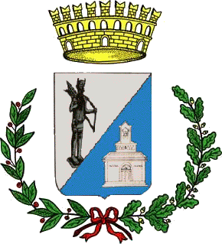

Comune di Uta

Città Metropolitana di Cagliari
Piazza S'Olivariu - 09010 Uta (CA)
Telefono +39 07096660201 | Fax +39 07096660217

AVVISO A TUTTI I CITTADINI

STANTE LA COSTITUZIONE E LA SUCCESSIVA IMMISSIONE IN SERVIZIO DELLA COMPAGNIA BARRACELLARE DEL COMUNE DI UTA, AVVENUTA A FAR DATA DAL 07/06/2017, SI COMUNICA CHE CON DELIBERA DEL CONSIGLIO COMUNALE N. 34 DEL 23/08/2017, I TERMINI ENTRO CUI SI E’ TENUTI A PRESENTARE LA DENUNCIA, SECONDO QUANTO DISPOSTO DALLA L.R. N. 25/88 E DAL VIGENTE REGOLAMENTO COMUNALE DELLA COMPAGNIA BARRACELLARE (APPROVATO CON DELIBERA CONSILIARE N.23/2016), SONO STATI STABILITI IN 120 GIORNI DALLA DATA DI IMMISSIONE IN SERVIZIO DELLA STESSA.
PER I RELATIVI MODULI E OGNI ULTERIORE INFORMAZIONE CI SI DOVRA’ RIVOLGERE ALL’UFFICIO DI SEGRETERIA DELLA COMPAGNIA BARRACELLARE, SITA IN VIA S. GIUSTA (EX DIREZIONE DIDATTICA).
ORARIO DI APERTURA:
LUNEDI – VENERDI DALLE ORE 09:00 ALLE ORE 11:00
MERCOLEDI DALLE ORE 14:30 ALLE ORE 16:00
Recapito telefonico: TEL. 3470159751- EMAIL: barracelliuta@gmail.com - FACEBOOK: barracelli uta

Il Sindaco

